

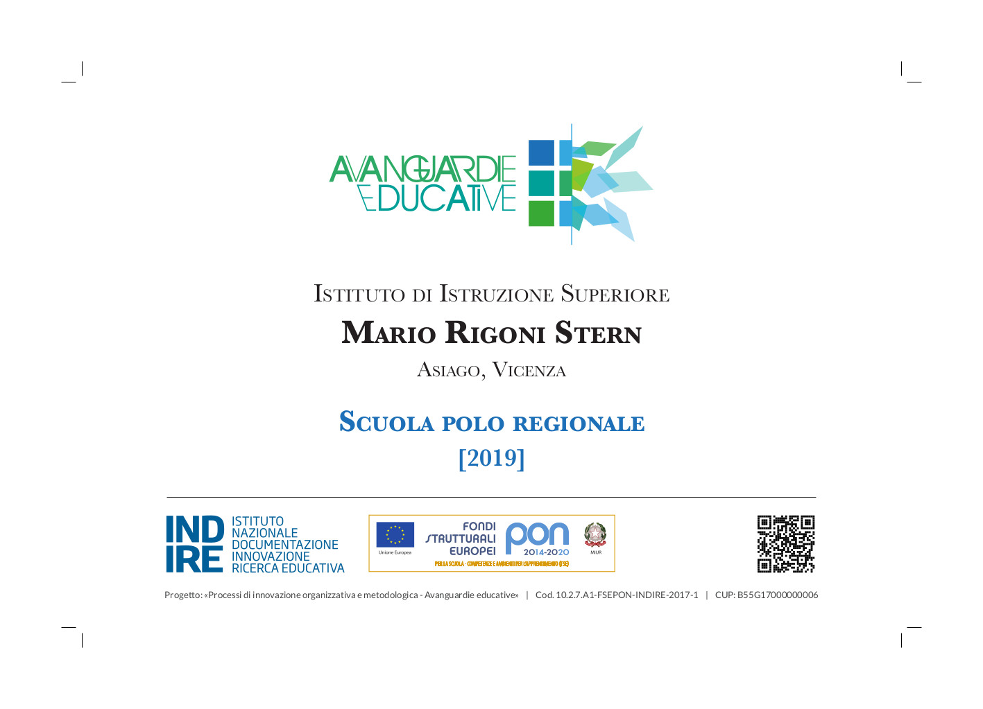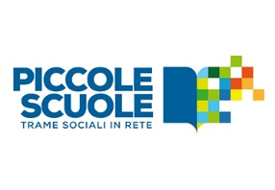

MINISTERO DELL’ISTRUZIONE

**ISTITUTO COMPRENSIVO STATALE SCUOLA PRIMARIA E SECONDARIA DI 1° GRADO**

***“E. DONADONI”* DI SARNICO**

Via P.A. Faccanoni, 11 – 24067 SARNICO (BG)

Tel. 035/910446 - Fax. 035/914789 - Cod. mecc. BGIC87300E - Cod. fisc. 95118390160

E-mail: bgic87300e@istruzione.it - E-mail PEC: bgic87300e@pec.istruzione.it

Sito Internet: [www.icdonadonisarnico.edu.it](http://www.icdonadonisarnico.edu.it)

Sarnico, 30/04/2020

All’albo Pretorio

Alla sezione Amministrazione

Trasparente Sito web d’Istituto

|  |  |  |
| --- | --- | --- |
| **Oggetto:** | **Determina per l’affidamento diretto di fornitura di n. 6 router portatili wireless 4g lte mobile necessari per la didattica a distanza, ai sensi dell’art. 36, comma 2, lettera a) del D.Lgs. 50/2016, pari a € 341,55 (IVA compresa)**  **CIG Z262CDB761 -** |  |

**VISTO** il D.I. 28 agosto 2018, n. 129, recante «Istruzioni generali sulla gestione amministrativo-contabile delle istituzioni scolastiche, ai sensi dell’articolo 1, comma 143, della legge 13 luglio 2015, n. 107», in particolare l’Art. 44 (*Funzioni e poteri del dirigente scolastico nella attività negoziale*);

**CONSIDERATO** in particolarel’Art. 4 c. 4 del D.I. 28 agosto 2018, n. 129 che recita “*Con l'approvazione del programma annuale si intendono autorizzati l'accertamento delle entrate e l'impegno delle spese ivi previste*”;

**VISTO** il D.Lgs. 18 aprile 2016, n. 50, recante «*Codice dei contratti pubblici*», come modificato dal D.Lgs. 19 aprile 2017, n. 56 (cd. Correttivo), in particolare gli artt. 32 comma 2, 36 comma 2, lett. a), 36 comma 7;

**CONSIDERATO** in particolare l’Art. 36 (Contratti sotto soglia), c. 2, lett. a, del D.Lgs 18 aprile 2016, n. 50 come modificato dal D.Lgs 19 aprile 2017, n. 56 che prevede che “*le stazioni appaltanti procedono all’affidamento di lavori, servizi e forniture … per affidamenti di Importo inferiore a 40.000,00 euro, mediante affidamento diretto, anche senza previa consultazione di due o più operatori economici”;*

**VISTO** il regolamento sull’attività negoziale che disciplina le modalità di attuazione delle procedure di acquisto di lavori, servizi e forniture e i criteri stabiliti dall’art. 45 comma 2 lett. a) del D.I. 129/2018 approvato con delibera del Consiglio di Istituto n°13 del 26/02/2019, in particolare l’art. 4 che prevede *“Per importi di spesa fino a € 10.000, IVA esclusa, il Dirigente scolastico - nei casi in cui non faccia ricorso a una Convenzione Consip Spa - può procedere ad individuare direttamente l’operatore economico tramite proprio provvedimento”;*

**VISTA** la delibera del Consiglio d’Istituto n. 41 del 11/12/2019 con la quale è stato approvato il Piano Triennale dell’Offerta formativa 2019/2022;

**VISTA** delibera del Consiglio d’istituto n. 40 del 11/12/2019, di approvazione del Programma Annuale dell’Esercizio Finanziario 2020;

**VISTO** il D.L. n. 18 del 17 marzo 2020 Misure di potenziamento del Servizio sanitario nazionale e di sostegno economico per famiglie, lavoratori e imprese connesse all'emergenza epidemiologica da COVID-19;

**VISTA** la nota MIUR n. 388 del 17 marzo 2020, avente per oggetto “Emergenza sanitaria da nuovo Coronavirus. Prime indicazioni operative per le attività didattiche a distanza”;

**CONSIDERATO** che è necessario acquistare n. 6 router portatili wireless 4g lte mobile, da assegnare unitamente ai tablet in comodato d’uso agli alunni meno abbienti ed in situazione di disabilità, per la fruizione delle piattaforme digitali durante lo svolgimento della “Didattica a Distanza”;

**VERIFICATO** che non sono attive convenzioni Consip aventi ad oggetto forniture in acquisto con caratteristiche uguali o compatibili con quelle oggetto della presente procedura di fornitura;

**CONSIDERATO** che, in assenza di apposita convenzione CONSIP, l’art. 36, comma 6, del D.Lgs. 50/2016 consente alle stazioni appaltanti di utilizzare il mercato elettronico delle pubbliche amministrazioni messo a disposizione dal Ministero dell’economia e delle finanze avvalendosi di CONSIP S.p.A.;

**CONSIDERATO** che il ricorso al MEPA consente la accelerazione e la semplificazione delle procedure di acquisto;

**CONSIDERATO** che, a seguito di indagine di mercato condotta mediante consultazione di elenchi sul portale Consip Acquistinretepa, la fornitura maggiormente rispondente ai fabbisogni dell’Istituto è risultata essere quella dell’operatore PC CENTER Bergamo S.r. con sede in Via Arrigo Boito, 8 – 24040 Stezzano (BG) partita iva 02170060160;

**TENUTO CONTO** che l’affidamento in oggetto dà luogo ad una transazione soggetta agli obblighi di tracciabilità dei flussi finanziari previsti dalla legge del 13 agosto 2010, n. 136 («Piano straordinario contro le mafie, nonché delega al Governo in materia di normativa antimafia») e dal D.L. del 12 novembre 2010, n. 187 («Misure urgenti in materia di sicurezza»), convertito con modificazioni dalla legge del 17 dicembre 2010, n. 217, e relative modifiche, integrazioni e provvedimenti di attuazione, per cui si è proceduto a richiedere il seguente Codice Identificativo di Gara **CIG Z262CDB761;**

**CONSIDERATO** che gli importi di cui al presente provvedimento risultano pari ad € 279,96 oltre iva (pari a € 341,55 Iva compresa) trovano copertura nel bilancio di previsione per l’anno 2020;

nell’osservanza delle disposizioni di cui alla legge del 6 novembre 2012, n. 190, recante «*Disposizioni per la prevenzione e la repressione della corruzione e dell’illegalità della Pubblica Amministrazione*».

**DETERMINA**

Per i motivi espressi nella premessa, che si intendono integralmente richiamati, di autorizzare, ai sensi dell’art. 36, comma 2, lett. a) del D.Lgs. 50/2016:

1. L’Ordine Diretto tramite MEPA (Mercato Elettronico della Pubblica Amministrazione) ai sensi dell’art. 36, comma 2, lettera a) del D.lgs. 50/2016 per la fornitura di n. 6 router portatili wireless 4g lte mobile, necessari per la didattica a distanza, al seguente operatore presente sul Mercato Elettronico della Pubblica Amministrazione (MEPA):

PC CENTER Bergamo S.r. con sede in Via Arrigo Boito, 8 – 24040 Stezzano (BG)

1. La spesa di € 341,55 iva inclusa verrà imputata al seguente progetto: **A3-1 Funzionamento didattico generale**, (Sottoconto 2-3-9) che presenta un’adeguata e sufficiente disponibilità finanziaria.
2. Di evidenziare il **CIG: Z262CDB761 –** relativo alla fornitura in oggetto.

Il Responsabile unico del procedimento di cui all’art. 31 del D.Lgs. 50/2016 è il Dirigente Scolastico Prof.ssa Nicoletta Vitali.

Il direttore dell’esecuzione del contratto è il sig. Carmelino Lo Conte Direttore SGA dell’Istituto.

Il presente provvedimento è pubblicato sul sito istituzionale dell’Istituto: www.icdonadonisarnico.edu.it sezioni Albo Pretorio e Amministrazione Trasparente.

La Dirigente scolastica

Prof.ssa Nicoletta Vitali

(Documento firmato digitalmente ai sensi del c.d. Codice Amministrazione Digitale e normativa connessa)